Советы для родителей по профилактике подростковых суицидов.
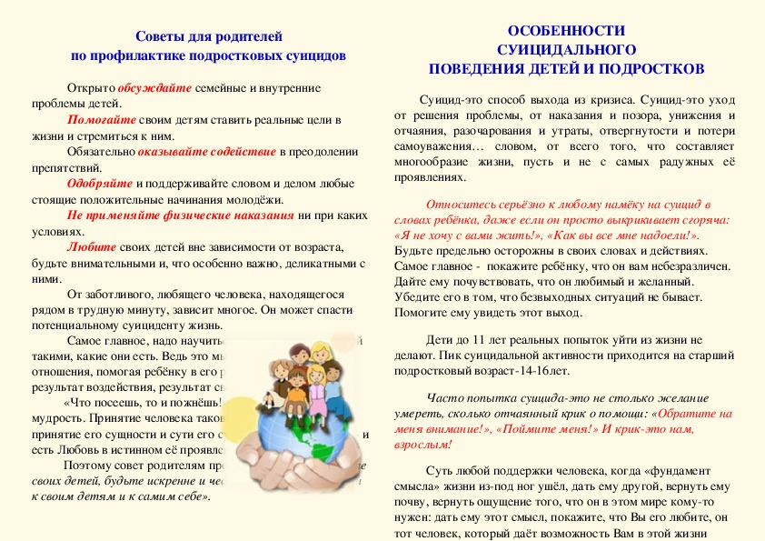
1. Открыто обсуждайте семейные и внутренние проблемы детей.
2. Помогайте своим детям строить реальные цели в жизни и стремиться к ним.
3. Обязательно содействуйте в преодолении препятствий.
4. Любые стоящие положительные начинания молодых людей одобряйте словом и делом.
5. Ни при каких обстоятельствах не применяйте физические наказания.
6. Больше любите своих подрастающих детей, будьте внимательными и, что особенно важно, деликатными с ними.

ПРИЧИНЫ ПРОЯВЛЕНИЯ СУИЦИДА

•Отсутствие доброжелательного внимания со стороны взрослых
•Резкое повышение общего ритма жизни
•Социально-экономическая дестабилизация
•Алкоголизм и наркомания среди родителей
• Жестокое обращение с подростком, психологическое, физическое и сексуальное насилие
•Алкоголизм и наркомания среди подростков
•Неуверенность в завтрашнем дне
•Отсутствие морально-этических ценностей
•Потеря смысла жизни
•Низкая самооценка, трудности в самоопределении
•Бедность эмоциональной и интеллектуальной жизни
• Безответная влюбленность

ЧТО МОЖЕТ УДЕРЖАТЬ ПОДРОСТКА ОТ СУИЦИДА:
•Установите заботливые взаимоотношения с ребенком
• Будьте искренними в общении, спокойно и доходчиво спрашивайте о тревожащей ситуации
• Помогите определить источник психического дискомфорта
• Вселяйте надежду, что все проблемы можно решить конструктивно
• Помогите ребенку осознать его личностные ресурсы
• Окажите поддержку в успешной реализации ребенка в настоящем и помогите определить перспективу на будущее
• Внимательно выслушайте подростка!

Жасөспірімдердің өз-өзіне қол жұмсауының алдын алу бойынша ата-аналарға кеңестер.
1. Балалардың отбасылық және ішкі мәселелерін ашық талқылау.
2. Балаларыңызға өмірде шынайы мақсаттар қоюға және ұмтылуға көмектесіңіз
оған.
3. Кедергілерден өтуге міндетті түрде көмектесіңіз.
4. Жастардың сөзімен де, ісімен де оңды істерін мақұлдаңыз.
5. Ешбір жағдайда физикалық жаза қолданбаңыз.
6. Өсіп келе жатқан балаларыңызды көбірек жақсы көріңіз, олармен мұқият және ең бастысы нәзік болыңыз.

ӨЗІН-ӨЗІН-ӨЗІН ӨЛУ СЕБЕПТЕРІ

•Үлкендердің мейірбандығының болмауы
• Өмірдің жалпы ырғағының күрт артуы
•Әлеуметтік-экономикалық тұрақсыздық
•Ата-аналар арасындағы алкоголизм мен нашақорлық
• Жасөспірімдерге зорлық-зомбылық, психологиялық, физикалық және жыныстық зорлық-зомбылық
•Жасөспірімдер арасындағы алкоголизм мен нашақорлық
• Болашаққа қатысты белгісіздік
• Моральдық-этикалық құндылықтардың болмауы
•Өмірдің мәнін жоғалту
• Төмен өзін-өзі бағалау, өзін-өзі анықтауда қиындықтар
• Эмоциялық және интеллектуалдық өмірдің кедейлігі
• Жауапсыз махаббат

Жасөспірімді суицидтен НЕ САҚТАУҒА БОЛАДЫ:

• Балаңызбен қамқорлық қарым-қатынас орнатыңыз
• Қарым-қатынаста шынайы болыңыз, алаңдататын жағдай туралы сабырлы және түсінікті түрде сұраңыз
• Психикалық ыңғайсыздықтың көзін анықтауға көмектесіңіз
• Барлық мәселелерді конструктивті шешуге болатынына үміт ұялатыңыз
• Балаңызға оның жеке ресурстарын тануға көмектесіңіз
• Баланың қазіргі кездегі жетістігін қолдап, болашақ перспективасын белгілеуге көмектесіңіз
• Жасөспіріміңізді мұқият тыңдаңыз!

